Audio-Spur extrahieren:

So einfach gehts mit VLC!
Es gibt dutzende Tools zum Konvertieren und Extrahieren von Dateien. Für die Audiospur geht das auch ganz einfach mit dem VLC-Player.
Wenn Sie aus einer Datei oder einem Internet-Video, beispielsweise YouTube, die Tonspur separieren und speichern wollen, geht das sehr einfach mit dem kostenlosen Player VLC.
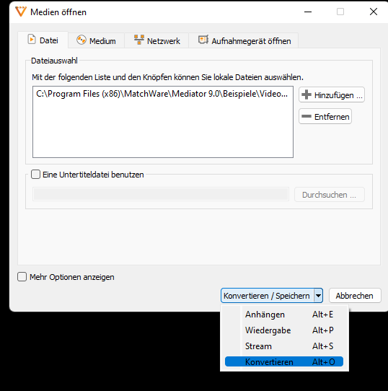

So können Sie Audiospuren extrahieren
- Starten Sie den Player.
- Wählen Sie den Menüpunkt Medien, danach Konvertieren / Speichern.
- Im Register Datei können Sie die Quelldatei hinzufügen. Ist es ein Video aus dem Netz
• wählen Sie den Reiter Netzwerk und geben Sie die Video-URL ein.
• Klicken Sie auf Konvertieren / Speichern.
• Unter Profil können Sie nun das gewünschte Audioformat
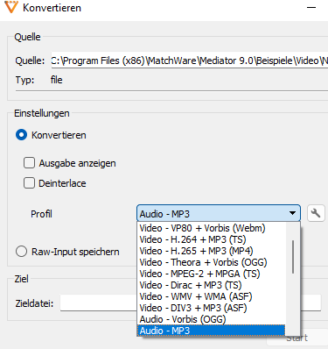
• auswählen.
• Benennen Sie die Audiodatei unter dem Punkt Zieldatei.
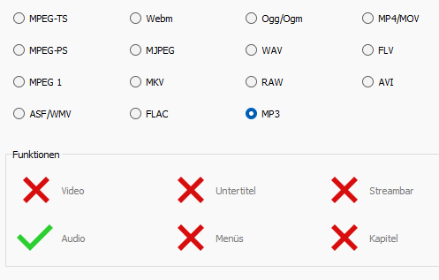
• Klicken Sie auf Start.

Möglich Ausgabedateiformate:

